**附件：**

**网上注册申报须知**

一、网上注册申报所需资料

1、身份证明材料。

（1）身份证：身份证正反面**清晰彩色扫描件**。

（2）照片：个人近期免冠蓝底标准证件照电子版（jpg或png格式），分辨率不低于300*420像素，文件大于或等于30Kb；**不可通过纸质照片扫描、翻拍等形式获取。**

2、学历证明材料

（1）证明高中（或同等学力）及以上学历的毕业证清晰彩色**扫描件**。

（2）大学专科及同等以上学历需同时提供学信网查询信息（https://www.chsi.com.cn/）**认证结果截图**。

（3）大专以下学历若存在学历遗失的，请提供原就读学校开具的学籍、毕业的证明材料（**学历证明材料盖有公章有效，复印件无效**）。

3、参加晋级考试的考生，需提供以下资料

（1）本职业或相关职业五级/初级职业资格证书（技能等级证书）**彩色扫描件**。

（2）提供累计从事本职业或相关职业工作4年（含）以上证明。由所在单位人力资源部门开具工作经历证明或提供劳动合同。**工作经历证明见附件（加盖公章后扫描）**

（3）社保缴纳证明:提供从事本职业或相关职业对应年限社保缴纳证明。

4、物业从业人员直接申报四级/中级工的考生，提供以下资料：

（1）累计从事本职业或相关职业工作6年（含）以上证明。由所在单位人力资源部门开具工作经历证明或提供劳动合同。**工作经历证明见附件（加盖公章后扫描）**

（2）社保缴纳证明:提供从事本职业或相关职业对应年限社保缴纳证明。

考生上述网上注册资料可提供相关证件的原件扫描电子档，并另外按下面的格式合并在1个WORD或PDF文件中，**后期学校老师可提供指导或帮助网上注册，**考生请诚信报名，并承诺所提供证明材料均真实有效，若经审核上报材料造假，将取消报名资格并追究相关责任。

二、相关证明材料提交格式及顺序（全部扫描成电子版，并做成一个PDF或WORD文档，编辑顺序如下）

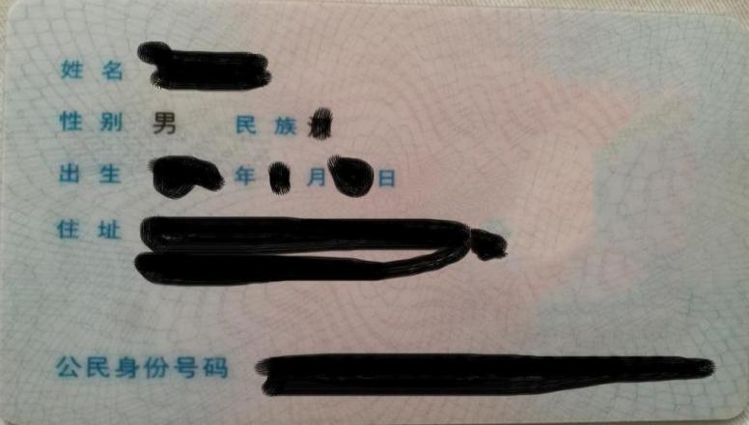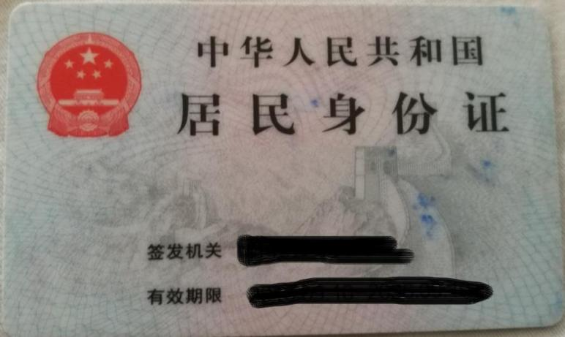**第一页：身份证明。身份证扫描件正、反面。第二页：学历证明。**

**请依次排列，1.证书扫描件，2.学信网认证。**

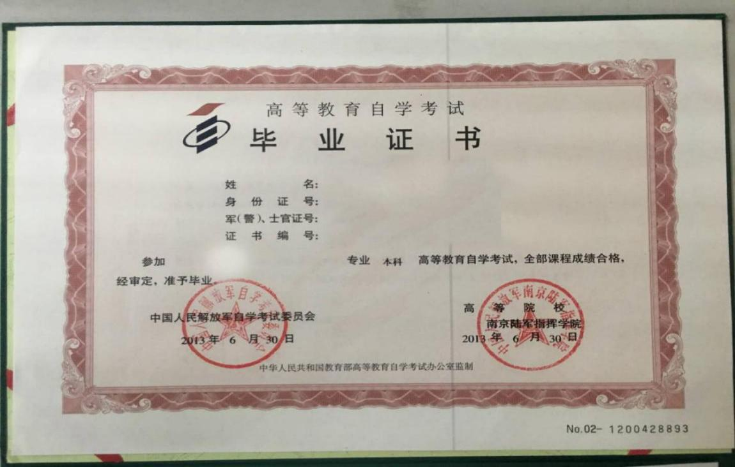

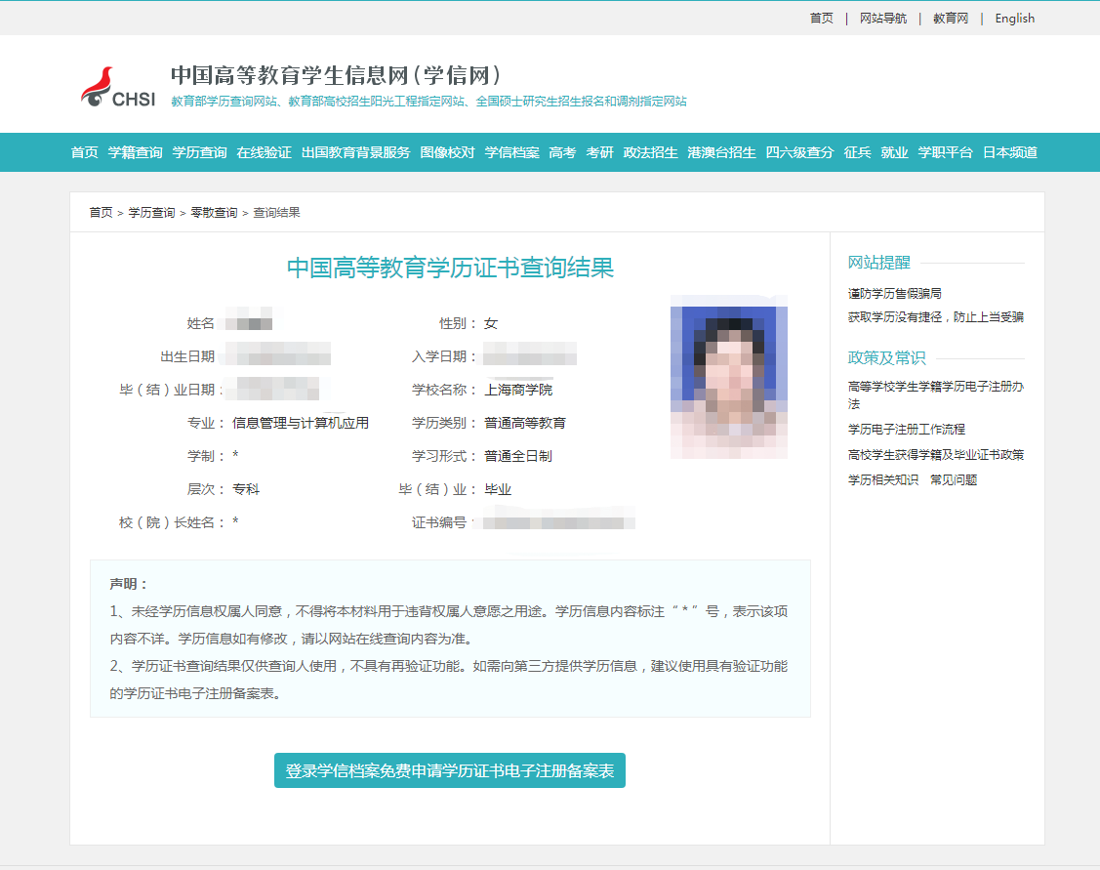

大专以下学历若存在学历遗失的，请提供所在学校开具的学历证明（学历证明盖有公章有效，复印件无效）,彩色扫描上传。

**第三页：工作证明、社保证明。**

*证明样例*

工作经历证明

江苏消防救援总队消防行业职业技能鉴定站：

兹有我单位员工 ，身份证号码： ，自 年 月入职从事 相关工作已有 年。

特此证明。

**本单位承诺，以上信息真实有效，仅作为该员工报考消防行业职业技能鉴定时使用。**

单位落款（盖章）：

报考人员（承诺人）签字：

年 月 日

**（符合报考要求）社保证明样式：**

**第四页：鉴定考试承诺书。**

鉴定考试承诺书

本人郑重承诺：

1.本人姓名 ，身份证号码： 。我了解《消防设施操作员》国家职业技能标准对于消防行业职业鉴定等级对应报考条件的各项要求，具备（初、中、高）级申报条件。

2.我明确知道“通过伪造、涂改准考证、身份证明或者以其他不正当手段获取考试资格”将被处以“考试成绩无效，情节严重的禁考2年”的规定，承诺各类申报材料真实可信。

3.我承诺在参加考试过程中，遵守考试纪律和考场规则，服从考务管理。如出现违规、违纪行为自愿接受处理。

**江苏消防救援总队消防行业职业技能鉴定站保留对报考人员的各项申报条件抽查权力，如若发现考生申报条件与报考等级不符的情况，将按相关规定严肃处理。**

承诺人（签名并按手印）

年 月 日

**三、照片样本**



**四、证书样本**

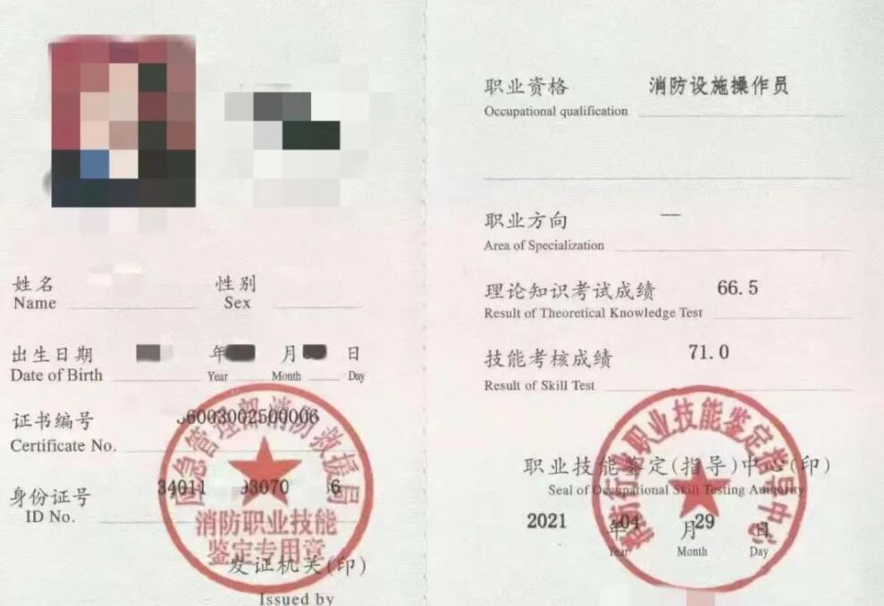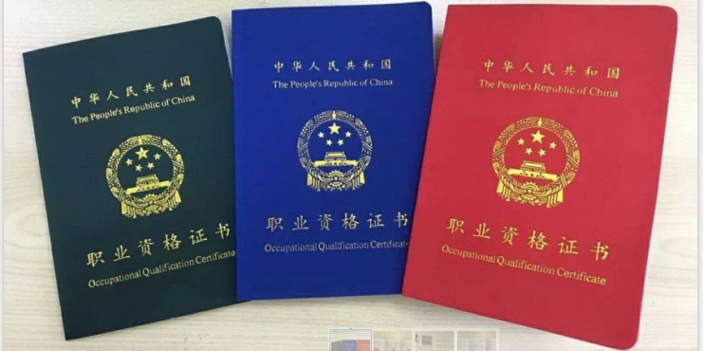

**查询网址：**<http://zscx.osta.org.cn/>

